Modificación de bases de datos – MySQL

Realiza los ejercicios propuestos en MySQL Workbench a partir de la siguiente tabla Peliculas. A la hora de crear la tabla original, añade las restricciones especificadas.

Tabla Original
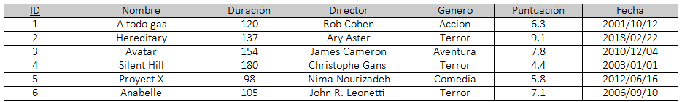
- La columna ID debe ser la clave primaria de la tabla
- La columna ID debe ser un valor entero e incrementar de forma automática
- La columna Nombre debe tener contenido de caracteres (máximo 15 caracteres)
- La columna Duración debe ser un valor entero y estar entre 50 y 200
*Los datos de la duración representará a los minutos de duración de la pelicula
- La columna Director debe tener contenido de caracteres (máximo 20 caracteres)
- La columna Genero podrá tener valores de Acción, Terror, Aventura o comedia
- La columna Puntuación deberá se un decimal (máximo 1 decimal)
- La columna Fecha será de tipo fecha

insert into peliculas (NOMBRE, DURACION, DIRECTOR, GENERO, PUNTUACION, FECHA) values
('A todo gas',120,'Rob Cohen','accion',6.3,'2001-10-12'),
('Hereditary',137,'Ary Aster','terror',9.1,'2018-02-22'),
('Avatar',154,'James Cameron','aventura',7.8,'2010-12-04'),
('Silent Hill',180,'Chirstopher Gans','terror',4.4,'2003-01-01'),
('Project X',98,'Nima Nourizadeh','comedia',5.8,'2012-06-16'),
('Anabelle',105,'Jhon R.Leonetti','terror',7.1,'2006-09-10');

Ejercicio 1.- Modifica la duración de las peliculas para que se muestre el contenido en horas en vez de en minutos
Ejercicio 2.- Modifica la Puntuación para que se muestren 2 decimales en vez de 1
Ejercicio 3.- Modifica el número de caracteres permitidos en Nombre para que admita 25 caracteres
Ejercicio 4.- Añade una nueva fila a la tabla con los datos de la película "La cabaña en el bosque"
Ejercicio 5.- Modifica la columna Puntación para que se llame Puntos
Ejercicio 6.- Añade una nueva columna Crítica que admita los valores (MALA, REGULAR, BUENA, MUY BUENA)
Ejercicio 7.- Añade valores a la columa Crítica siguiendo los siguientes criterios.
- Si la pelicula tiene menos o igual a un 5 en la Puntuación, añade el valor MALA
- Si la pelicula tiene más de un 5 y menos de un 6.5 en la Puntuación, añade el valor REGULAR
- Si la pelicula tiene más o igual a un 6.5 y menos de un 8.5 en la Puntuación, añade el valor BUENA
- Si la pelicula tiene más o igual a un 8.5 en la Puntuación, añade el valor MUY BUENA

Tabla Resultante 1
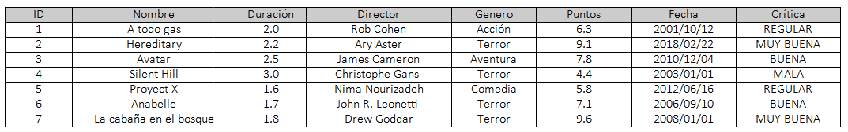
Ejercicio 8.- Elimina las filas de las películas con ID superior a 6
Ejercicio 9.- Elimina las filas que sean del año 2010
Ejercicio 10.- Elimina las filas de las películas dirigidas por Ary Aster y tengan una duración menor a 3 horas
Ejercicio 11.- Elimina las filas de las películas que contengan una X en su nombre.
Ejercicio 12.- Elimina las filas de las películas del mes de enero, y que la crítica sea distina a BUENA o MUY BUENA.

Tabla resultante 2

